湖南外贸职业学院线上论文指导操作手册（学生端）

1、登录平台：平台地址：http://edu.wuxuejiaoyu.cn/hnwmzyxy/

输入账户：【身份证号码/学号】及初始密码 (默认身份证后 6 位) (提示：推荐谷歌浏览器；360 安全浏览器 ，使用极速模式 ，标记符号为极速模式 。 )

2、毕业论文—论文选题—选题

点击进入“毕业论文”页面，可以看到本专业所有论文选题以及对应的论文指导老师，学生自主选择相应的论题。

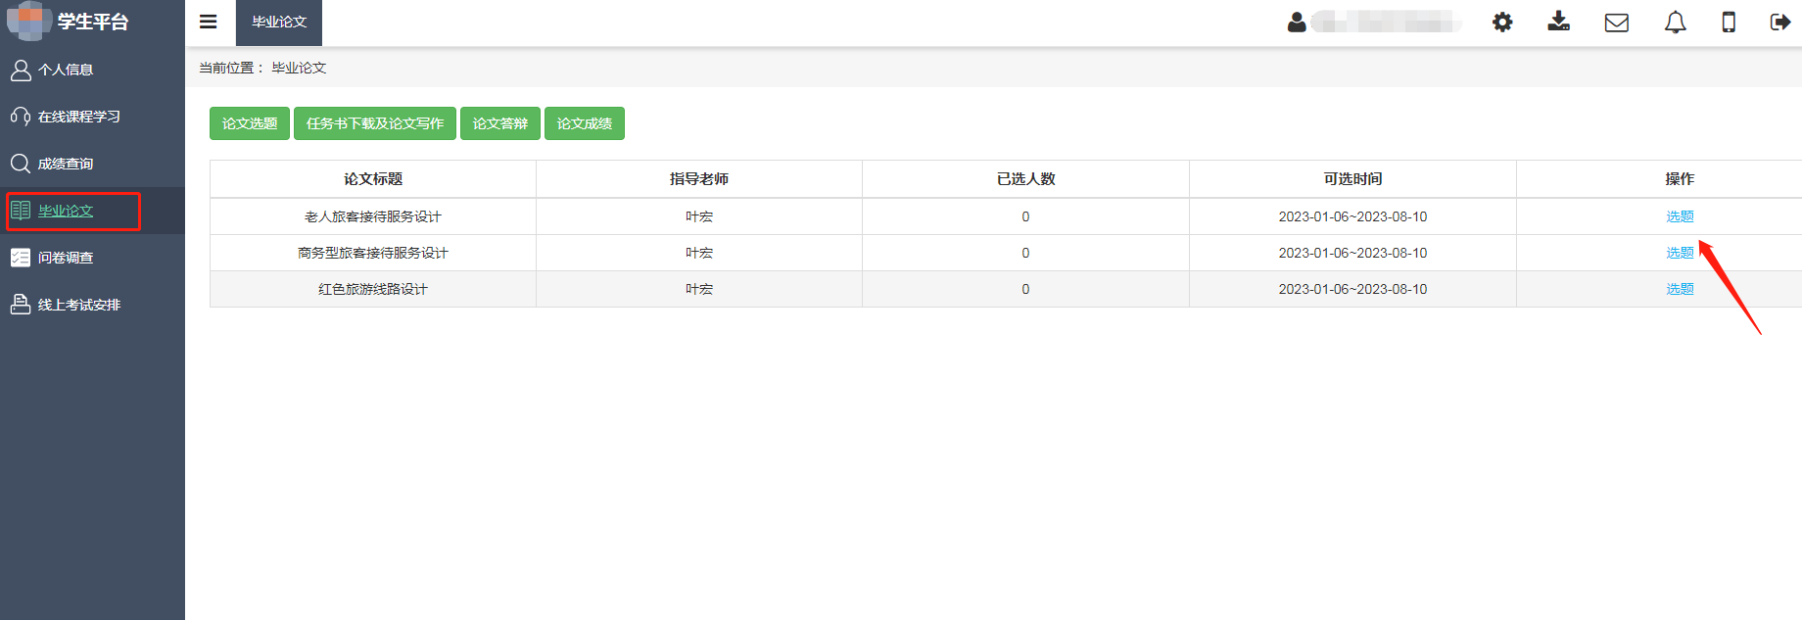

1. 毕业论文—任务书下载及论文写作—上传开题报告

点击“任务书下载及论文写作”，可以查看整个论文过程以及每个阶段的截至时间。学生需在规定的时间内上传开题报告以及论文所需各项材料。

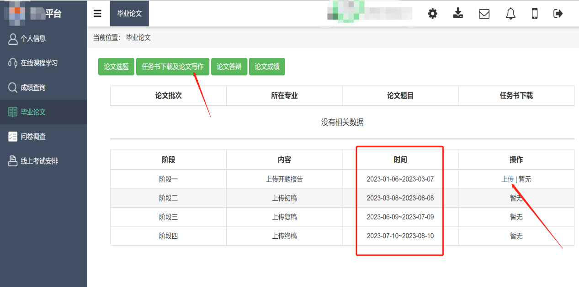

4、毕业论文—任务书下载及论文写作—上传论文—论文成绩—查看评审意见

（**注：**学生需根据学校安排的时间段，按时上传论文，若超过规定时间段，则无法上传。若上传初稿需要修改，点击“论文成绩”，查看“评审意见”，根据指导老师给出的评审意见，在规定的时间段内继续修改，重复上传，直至达到毕业论文要求。）

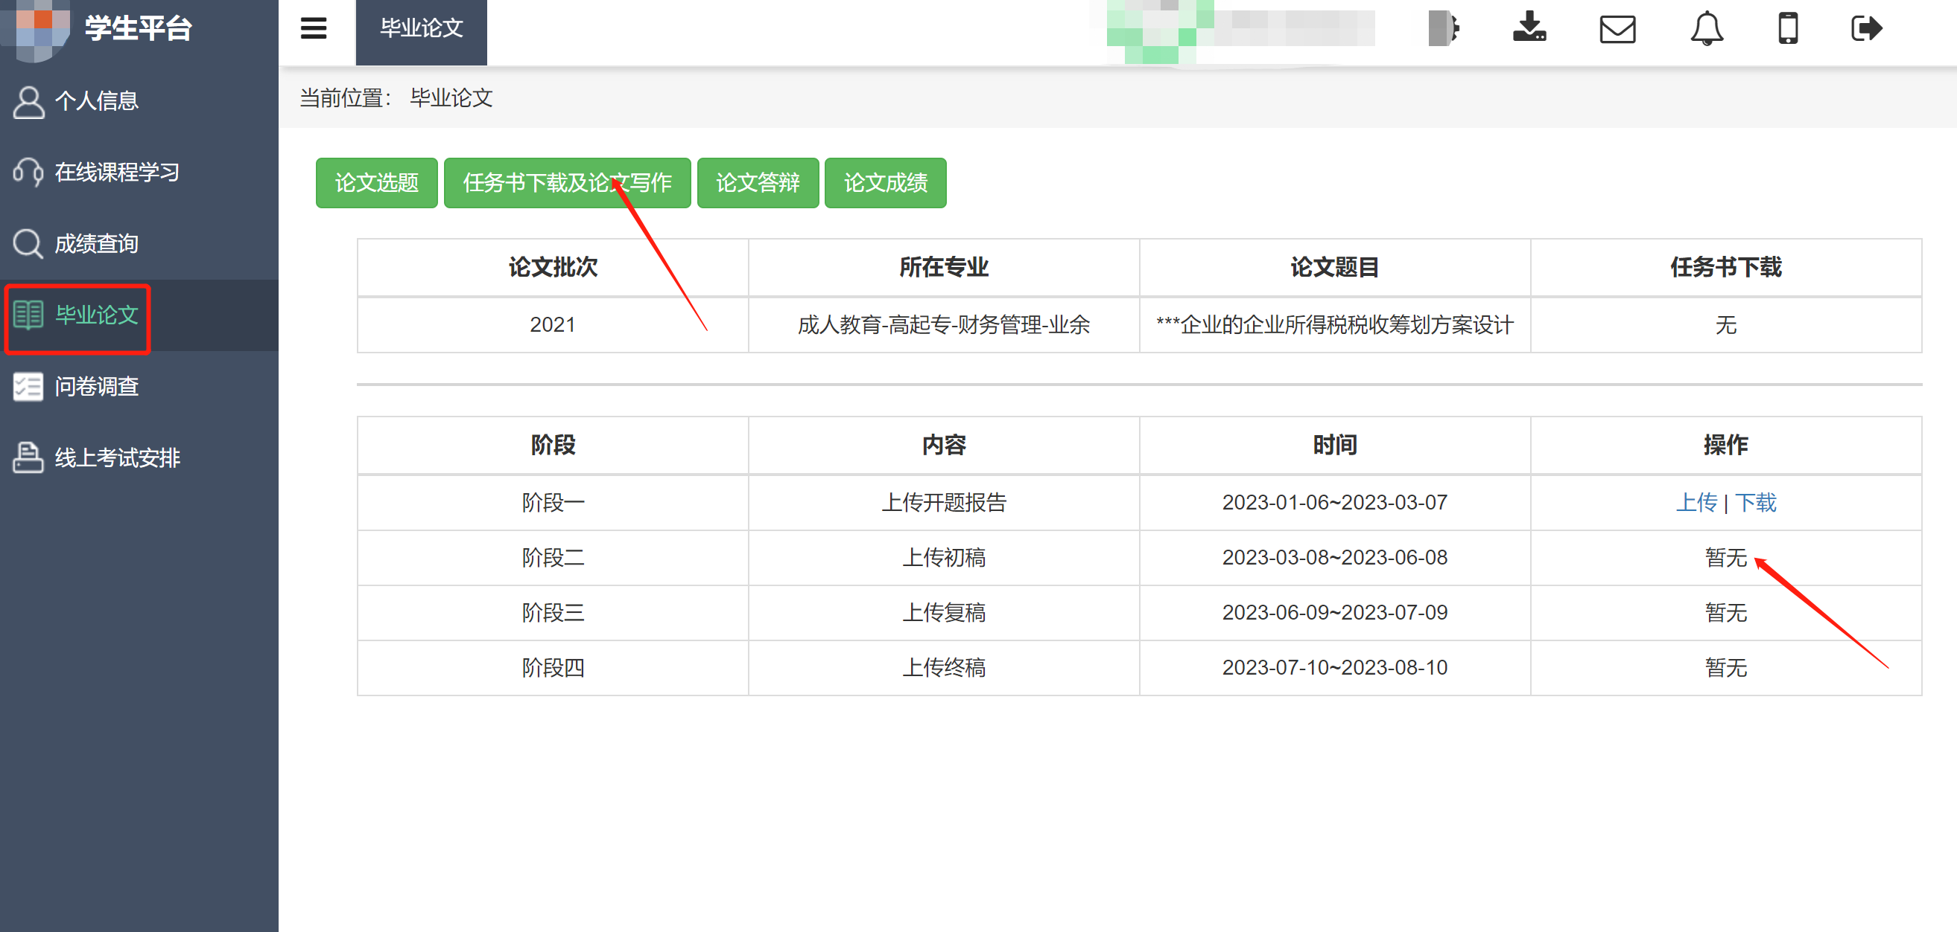

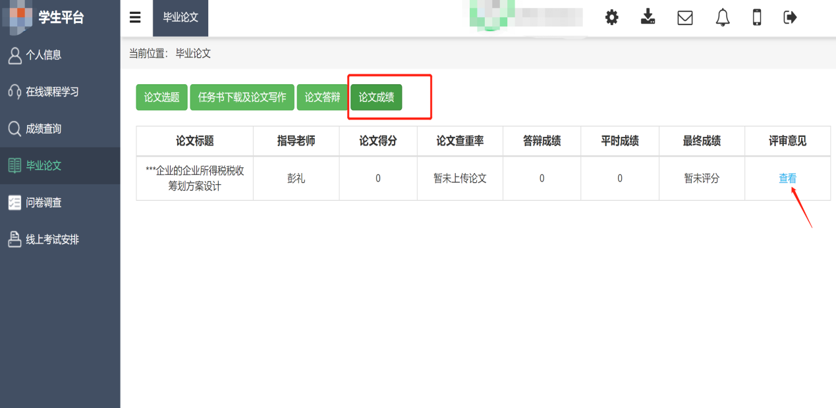

5.毕业论文—论文成绩

完成论文后，等待指导老师最终评审，查看论文最终成绩。

